BLÜCHER Europipe Doppelmuffe, D75MM Edelstahl AISI304
BLÜCHER Germany

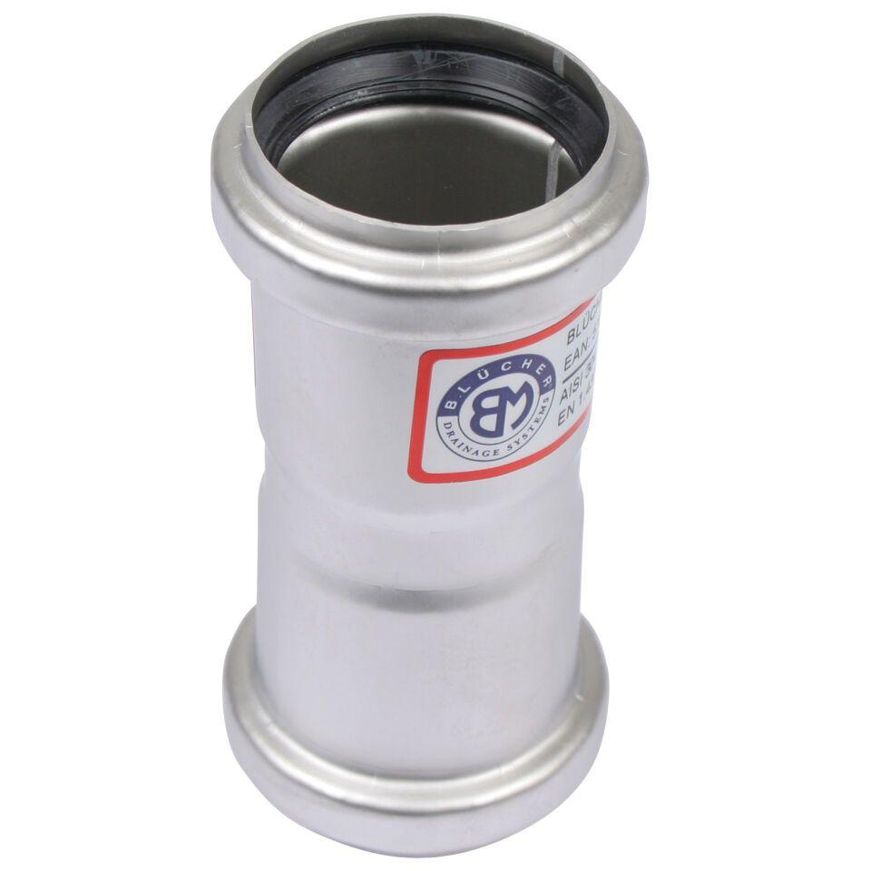Eigenschaften
GTIN:
5705499402759
HAN:
841.075.075
Werkstoff
Edelstahl
Breite (mm)
100,00
Höhe (mm)
100,00
Länge (mm)
130,00
Gewicht (kg)
0,26

